
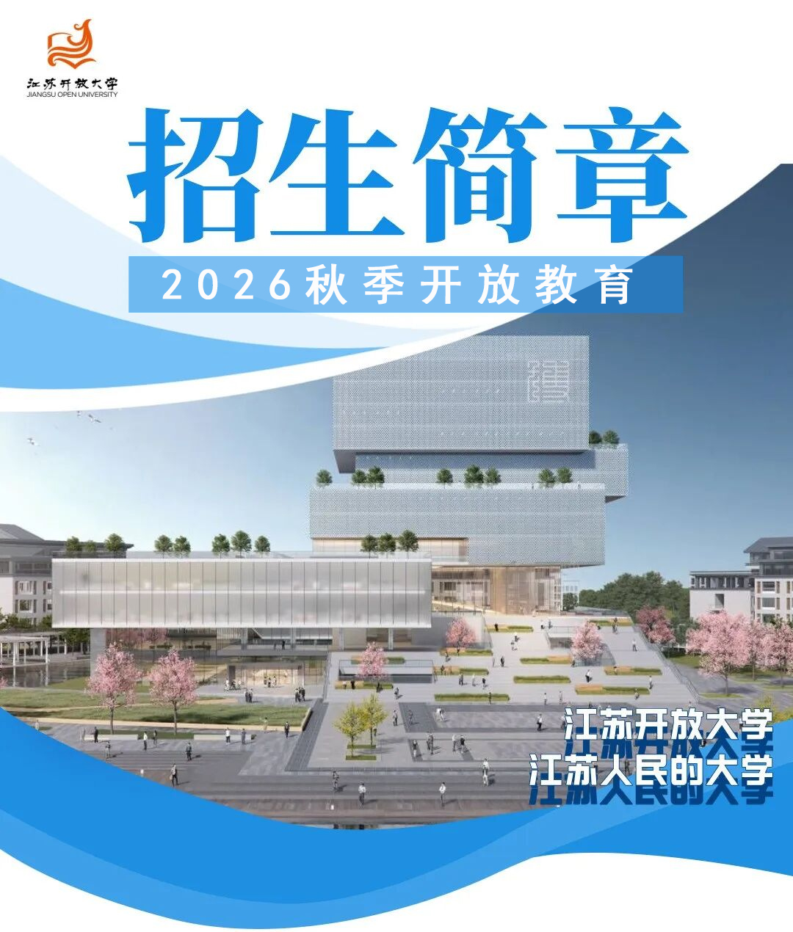

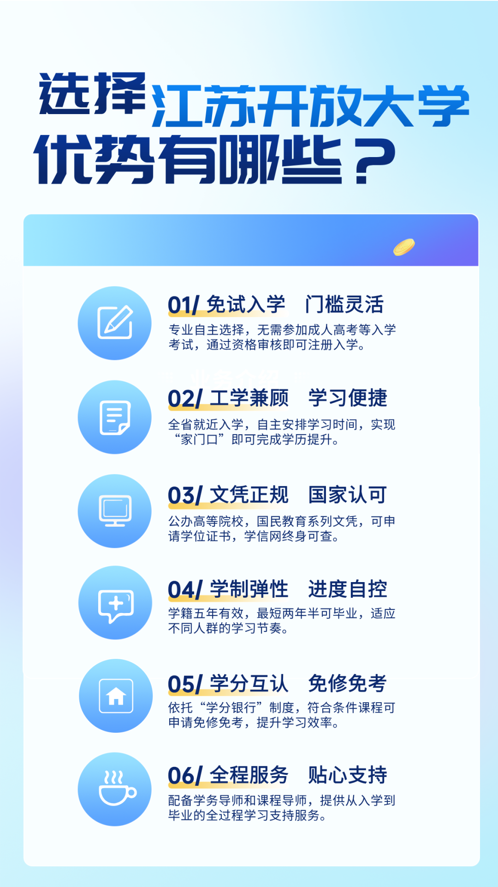
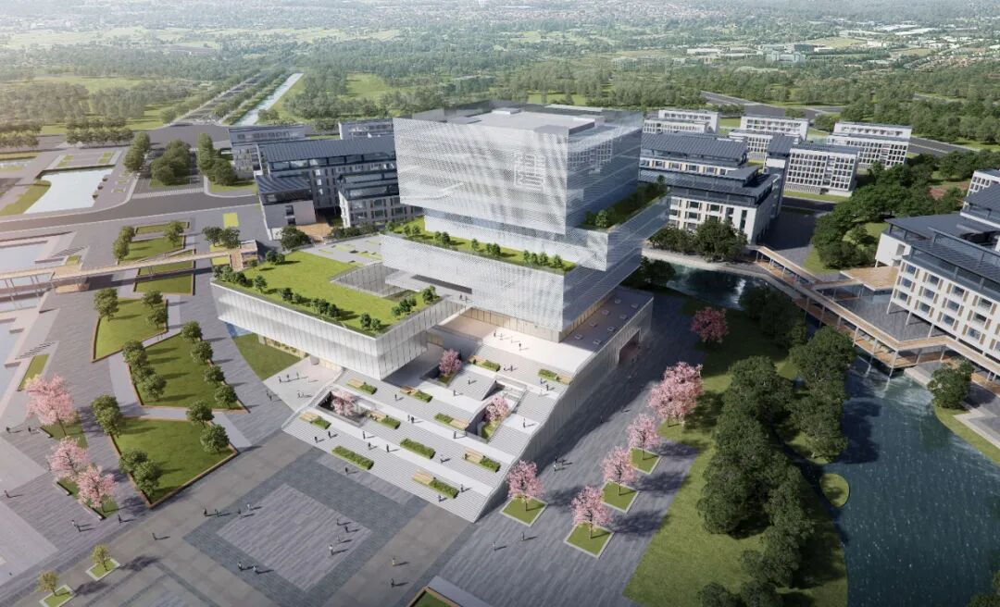
江苏开放大学（江苏城市职业学院）是教育部批准，江苏省人民政府主办，具有本科办学权和学士学位授予权的新型高等学校。学校前身是创办于 1979 年的江苏广播电视大学 ，2003 年南京建筑工程学校并入，2006 年增挂“江苏城市职业学院”校牌， 2012 年经教育部批准正式更名为江苏开放大学。学校校本部坐落于南京，有定淮门、古平岗、应天、挹江门、桥林 5 个校区，总占地面积 1334 亩。
学校目前有综合管理机构 19 个，群团组织、离退休人员管理机构及机关党委 4个、教辅机构 4 个、纪检监察机构、教学机构 13 个、科研机构 2 个。现有教职工 1047 人（专任教师 594人）。其中，具有正高级专业技术职务 60 人，具有副高级专业技术职务 270 人，具有博士学历（ 学位）285 人，拥有一批省级及以上高层次人才。
学校拥有国家级高等职业教育实训基地 1 个、省级示范性实训基地 3 个，省级示范性虚拟仿真实训基地培育项 目 2 个，省级产教融合实训平台 1 个，实验室 166 间，校外实训基地 160余个。学校已累计建近千门在线开放课程，有 1 门荣获国家级一流本科课程称号，4 门荣获国家级精品在线开放课程称号，2门荣获教育部思政示范课程称号，9 门课程荣获江苏省一流本科课程称号。2024 年，学校夺得“挑战杯” 国赛主体赛金奖。学校以“终身教育”理念为核心，致力于服务全民学习、终身学习，积极履行全省社会教育领军责任，构建了覆盖学历教育、非学历教育、社会教育和老年教育的多元办学体系，包括校本部、73 个市县开放大学和8 个江苏城市职业学院办学点。校本部设有 12 个学院，涵盖工、文、农、管理、教育、艺术、法 7个学科门类，开放教育设有46 个本科和 18 个专科专业，高职教育设有39 个专业，开放教育在校生 16.67 万人，国家开放大学江苏分部教学管理中心另有学生 0.87 万人，校本部高职在校生 0.59 万人。
“十四五”期间，获批国家级科研项目24项、省部级科研项目百余项，厅级及以上科研项目568项，累计签订科技服务合同金额超1亿元，连续两年年度科研到账经费突破3500万元。积极打造创新生态研究院，撰写决策咨询报告十余篇，获多位省级领导肯定性批示。高质量咨政报告获国务院有关领导肯定性批示。
学校建有江苏终身学习资源库，资源总数105.1万个，视频资源数15.44万个，课程总数2036门课，资源总播放量3.73亿次，日均播放量超过20万次，服务社会教育学员33万人，每年开展各类培训约40万人次。
学校建立了服务全民终身学习的“江苏学习在线”数字化平台，是江苏被教育部纳入“教育系统关键信息基础设施目录”的唯一终身学习服务平台，发布课程4100余门，网站注册用户427余万，课程完整学习人次超8000万。
学校在全国率先开展老年本、专科学历教育，2024年揭牌成立了国家老年大学江苏分部、江苏老年开放大学，市县老年开放大学正在陆续挂牌，服务银龄教育创新发展。获批“养老服务与管理”“家政学”2个本科专业；172名老年学员获得学士学位。
江苏省终身教育学分银行落户我校。学校研制并发布江苏省终身学习成果框架，组织完成工业机器人技术等15个服务“1+X”证书制度典型专业的学习成果认定与转换标准建设，为全省高职院校学习成果转换提供借鉴参考。江苏省终身教育学分银行建设成果及实践经验在2019年、2022年两次入选联合国教科文组织（UNESCO）国家和地区典型案例。目前学分银行注册用户774万，存入学习成果7403万条，联盟单位达224家，1900余人管理人员队伍实现省内县区级全覆盖。
学校纸质图书馆藏74万册，电子图书180万册。

面向江苏全年滚动招生
春秋两季免试注册入学

春季入学报名截止时间：
2026年3月18日
秋季入学报名截止时间：
2026年9月18日
1.本科（专升本）：具有国民教育系列相同或相近专业高等专科（含专科）以上学历者。
2.专科（高起专）：普通高中、职业高中、技工学校和中等专业学校毕业生或具有同等学力人员。
1.教学形式：在线学习（为主）+线下面授（为辅）。学习平台支持电脑、平板和手机访问，在线录播课程视频、课件资料等可随时随地访问、反反复复学习。学生自主安排学习时间，工学兼顾，高效提升。
• 双导师制：学务导师（负责导学、督学、辅学）+课程导师（负责教学、答疑）。
• 就近入学：办学网络覆盖全省城乡，73所市县开放大学提供从入学到毕业的全程教学支持服务。
2.考试形式：采用“过程性考核”或“过程性考核+终结性考核”相结合的方式。
• 过程性考核：通过在线观看课程视频、完成作业、参与主题讨论等获得平时成绩。
·终结性考核：每个专业（约4-16门课程）设有线下考试，考前辅导助力学生顺利备考。

根据教育部及江苏省教育厅有关规定，江苏开放大学专升本、高起专最短学习年限为2.5年，学籍5年有效。学生在学籍期内取得规定的毕业总学分，准予毕业，颁发江苏开放大学毕业证书。毕业证书可在教育部学历证书查询网站——中国高等教育学生信息网（www.chsi.com.cn）查询。专升本学生符合条件的可按规定申请江苏开放大学学士学位。如学生未在规定的最长学习年限内获得毕业证书，已获得的课程学分将存入江苏省终身教育学分银行。若再次报读江苏开放大学，可根据相关规定申请学分转换。
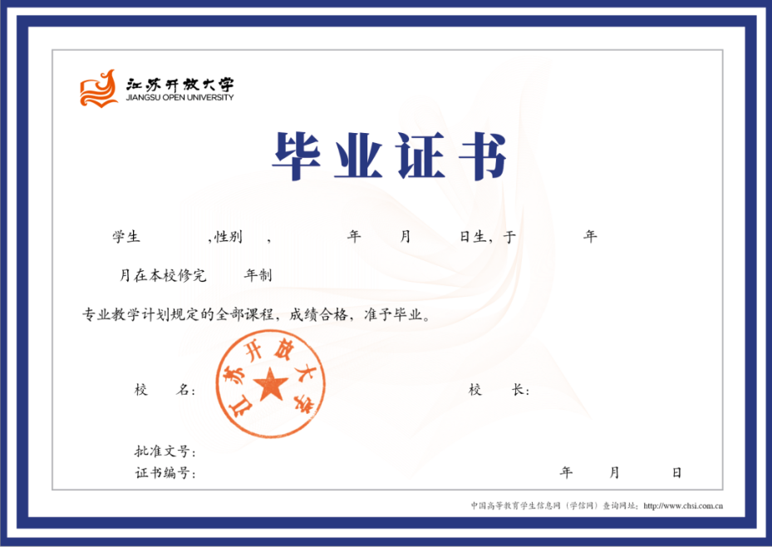
毕业证书样张
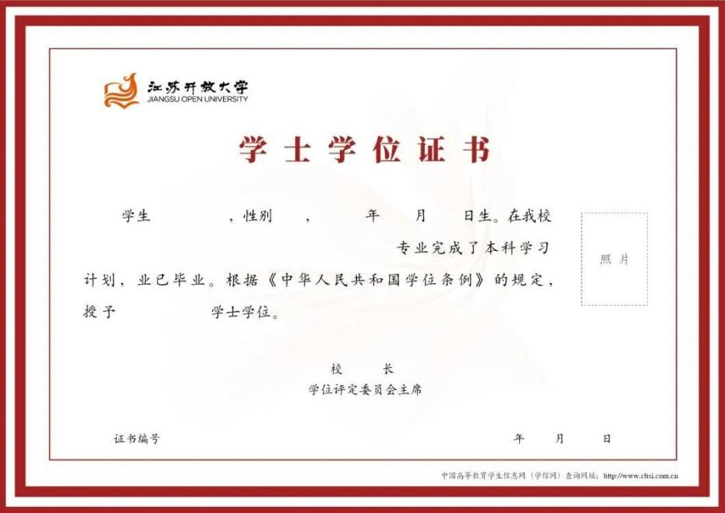
学位证书样张
江苏开放大学毕业证书和学位证书，考研、考公、考编、职称评审等均被认可。
江苏省终身教育学分银行是面向全省学习者的“终身学习电子档案”与“学习成果转换系统”。江苏开放大学在校学生可根据学校发布的学习成果转换规则，通过“月明在线”平台，将学历教育成绩合格证明、非学历证书、技能大赛获奖成果等学习成果申请转换为学历课程学分。符合条件的转换成果可实现相应课程的免修免考，有效避免重复学习，助力实现“碎片化学习、系统化转换”。
扫描下方二维码，了解江苏开放大学学习成果转换规则的详细内容。


1.现场报名：报名者持毕业证书、身份证原件和其他所需证明材料至当地报名点办理报名手续并交纳相关费用。
2.网上报名：扫描二维码填写报名信息，上传毕业证书和身份证等材料。
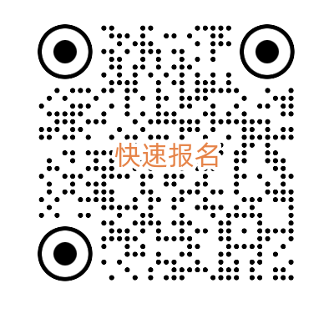
按照苏价费〔2001〕232号、苏财综〔2001〕124号文件规定，江苏开放大学严格按江苏省物价部门核定标准执行，未委托任何个人、单位、机构收费，所有费用均按学期通过江苏开放大学收费平台收取。
1．报名费：30元（一次性）
2．注册费：150元（一次性）
3．学 费：
本科 69 元/学分 总学分：100-112
专科 57.5元/学分 总学分：100-106
4．考试费：50元/门·次

1.学分转换
通过学分转换免修免考的课程（不超过总学分的50%），无需缴纳学分费及考试费。
2.定向补助
（1）江苏省在职工会会员取得开放教育大专或本科毕业证书，有机会申领江苏省总工会“求学圆梦”行动每人1000元一次性资金补助，详情可关注江苏省总工会官方信息。
（2）符合省级补贴政策的退役军人可享受学历继续教育补贴，退役军人身份及享受补贴政策资格由当地退役军人事务部门认定。
（3）新业态新就业群体、辅警、村（社区）干部等人群可联系当地开放大学询问是否有针对性的合作培养项目，部分地区提供专项奖学金和学费补助。
3.个人所得税专项附加扣除
《国务院关于印发个人所得税专项附加扣除暂行办法的通知》（国发〔2018〕41号）第八条规定，纳税人在中国境内接受学历（学位）继续教育的支出，在学历（学位）教育期间按照每月400元定额扣除。同一学历（学位）继续教育的扣除期限不能超过48个月。

江苏开放大学本科招生专业
本科专业 | 学科门类 | 总学分 |  | 主要课程
知识产权 | 法学 | 100 |  | 习近平法治思想概论、法理学、宪法学、行政法与行政诉讼法、民法、知识产权总论、专利法、著作权法、商标法、知识产权管理、知识产权文献检索与应用等。
思想政治教育 | 法学 | 102 |  | 马克思主义哲学、马克思主义发展史、政治学概论、社会学、马克思主义经典文献导读、马克思主义中国化思想史、思想政治教育学原理、思想政治教育方法论、 中国共产党历史、中国共产党思想政治教育史等。
艺术教育 | 教育学 | 106 |  | 教育学原理、艺术教育概论、教育研究方法、中西方美术简史、艺术作品赏析、现代教育技术、教育心理学、美术课程标准与教材研究、构成基础、艺术技能训练、综合艺术创作等。
学前教育 | 教育学 | 108 |  | 学前教育学、学前卫生学、教师发展与职业道德、儿童发展、学前儿童语言教育、学前儿童科学教育、学前儿童社会教育、学前儿童艺术教育、学前儿童观察、学前游戏论、学前儿童健康教育等。
商务英语 | 文学 | 100 |  | 综合商务英语（基础）、综合商务英语（进阶）、商务笔译、英语国家社会与文化、商务英语写作、英美文学、管理学导论、经济学导论、跨文化商务交际、中国文化概论、国际商务谈判、 国际贸易实务等。
网络与新媒体  （新增） | 文学 | 101 |  | 网络视听语言、传播学概论、新闻传播伦理与法规、网络与新媒体概论、新媒体写作、摄影与摄像、数智传播与应用、数据新闻与可视化传播、新媒体编辑、新媒体产品设计与项目管理、 网络舆情分析与处置。
汉语国际教育 | 文学 | 103 |  | 汉语国际教育专业导论、古代汉语、语言学概论、教育心理学、综合英语（基础）、综合英语（进阶）、现代汉语（基础）、现代汉语（进阶）、汉语作为第二语言教学概论、汉语作为第二语言教学法、中国文化概论、外国留学生汉语偏误分析等。
汉语言文  （新增） | 文学 | 05 |  | 逻辑学、语言学纲要、大学写作、文学理论、 中国文化史、古代汉语基础、民间文学、中国现当代文学史、中国古代文学史、外国文学、实用现代汉语。
人工智能 | 工学 | 100 |  | 计算机科学数学、算法设计与分析、Python 程序设计、数据结构与算法、操作系统原理、人工智能导论、机器学习、数据挖掘技术、计算机视觉、神经网络与深度学习等。
环境工程 | 工学 | 100 |  | 环境保护概论、分析化学、环保设备基础、环境工程微生物学、环境生态学、环境工程制图与 CAD、环境监测、污水处理工程、大气污染控制工程、 固体废弃物处理与处置等。
风景园林 | 工学 | 100 |  | 风景园林概论、风景园林植物学、园林计算机辅助设计 CAD、环境生态学、风景园林设计初步、园林工程材料与构造、园林建筑设计、植物设计、风景园林规划设计（1） 、风景园林工程、 园林施工图设计等。
城乡规划 | 工学 | 100 |  | 城乡规划概论、环境生态学、城乡文化遗产保护、城市建设与规划史、城乡规划技术与应用、城乡规划原理、国土空间规划管理与法规、城乡总体规划、城市设计、村庄规划与建设等。
计算机科学与技术 | 工学 | 101 |  | 计算机科学导论、C 语言程序设计、计算机组成原理、数据结构与算法、JAVA 程序设计、操作系统原理、计算机网络、数据库系统原理、软件工程、编译原理等。
数据科学与大数据技术 | 工学 | 101 |  | 计算机科学数学、Python 程序设计、数据结构与算法、数据库系统原理、操作系统原理、数据科学导论、大数据库管理、数据挖掘技术、大数据可视化、机器学习、NoSQL 数据库技术等。
环境科学 | 工学 | 102 |  | 环境保护概论、分析化学、环境工程微生物学、环境生态学、环境工程制图与 CAD、仪器分析、环境工程学、环境监测、环境管理与规划、环境影响评价、环境化学等。
物联网工程 | 工学 | 102 |  | 操作系统原理、计算机网络与信息安全、传感器技术、电工电子技术及应用、物联网控制原理与技术、 电子器件基础、计算机科学数学、物联网工程导论、无线传感器网络、微机原理与接 口、嵌入式系统原理及应用、物联网通信技术、物联网智能识别技术等。
软件工程 | 工学 | 103 |  | C 语言程序设计、数据结构与算法、JAVA 程序设计、数据库系统原理、操作系统原理、软件工程、软件设计模式与体系结构、算法设计与分析、计算机网络、软件测试技术等。
机械设计制造及其自动化 | 工学 | 104 |  | 工程制图与 CAD、电工电子技术及应用、程序设计基础、机电传动控制、机械设计、机械制造技术、测试技术、液压与气压传动、微机控制与接口技术等。
城市地下空间  工程 | 工学 | 109 |  | 土木工程概论、土木工程材料、建筑 CAD、工程力学、工程测量、工程地质、水文地质学、土力学与基础工程、岩体力学、混凝土结构设计原理、岩土工程勘察、城市地下空间规划与设计、地下建筑结构、地下工程施工等。
道路桥梁与渡河工程 | 工学 | 109 |  | 土木工程材料、工程力学、工程测量、工程地质、土木工程概论、路桥 BIM 技术与应用、土力学与基础工程、结构设计原理、道路勘测设计、路基路面工程、桥梁工程、道路工程施工、桥梁工程施工等。
机器人工程 | 工学 | 109 | 机器人数学基础、控制工程基础、三维建模技术、下位机编程基础、上位机编程基础、电子技术、电路分析基础、机器人系统设计导论、微处理器原理及应用、传感及检测技术、机器人操作系统、机器人机构学、 图像处理与分析等。
土木工程 | 工学 | 112 | 土木工程材料、建筑 CAD、工程测量、建筑构造、工程力学、土木工程概论、工程建设监理、建筑结构、建设工程项目管理、建筑施工与组织、土力学与基础工程、建筑信息建模（BIM）技术应用、钢结构工程施工等。
农业资源与环境 | 农学 | 101 | 普通生态学、农业环境保护、农业资源环境分析、土壤学、土壤地理学、农田水利学、植物营养学、农业生态工程、环境污染与食品安全、农业资源环境分析实验、农产品质量检测分析等。
植物科学与技术 | 农学 | 101 | 植物学、农业概论、农业生态学、土壤肥料学、植物生理学、遗传学、植物保护概论、植物生产学、植物育种学与种子学、植物生物技术与分子生物学、科学施肥技术、种植业固碳减排技术、农作学等。
农林经济管理 | 管理学 | 100 | 农业概论、经济学导论、财会基础、农村调查研究与统计方法、经济法概论、农业经济学、农业技术经济学、农产品营销学与国际贸易、现代农业经营制度与组织创新、农业政策学、农业企业经营管理学等。
电子商务 | 管理学 | 101 | 管理学、会计学、西方经济学、市场营销学、电子商务运营管理、互联网创业管理、新媒体营销、商务数据分析与应用等。
跨境电子商务 | 管理学 | 101 | 管理学、会计学、西方经济学、市场营销学、跨境电商概论、外贸函电与商务写作、跨境电商网络营销实务、跨境电商B2B 平台实训、 国际贸易实务等。
行政管理 | 管理学 | 102 | 行政管理学、西方行政学说、公共管理学、国家公务员制度、行政法与行政诉讼法、公共政策分析、行政案例分析、行政伦理学、组织行为学、政府经济学等。
市场营销 | 管理学 | 103 | 管理学、统计学、西方经济学、市场营销学、消费心理学、服务营销、客户关系管理、 品牌运营管理、营销与策划等。
文化产业管理 | 管理学 | 103 | 中外文化艺术概观、管理理论与实务、公共关系实务、文化产业概论、文化产业经济学、中国文化产业史、文化资源开发与保护、文化创意与策划、文化市场营销、商业文案写作、文化产业商业模式与案例、文化产业政策与法规等。
公共事业管理 | 管理学 | 103 | 管理学原理、社会调查方法、公共组织理论、政府经济学、公共事业管理概论、公共政策分析、公共关系实务、公共部门人力资源管理、国家公务员制度、公共事业管理法律制度、非政府组织管理等。
人力资源管理 | 管理学 | 104 | 管理学、西方经济学、人力资源管理学、组织行为学、组织人才学、招聘与甄选 、培训与开发管理、绩效管理、薪酬管理等。
工程造价 | 管理学 | 104 | 建筑材料、建设工程经济、建筑与结构施工图识读、工程造价基础知识、建筑信息建模（BIM）技术应用、建筑施工与组织、建设工程项目管理、房屋建筑与装饰工程计量与计价、建设工程招投标与合同管理、工程造价计价与控制(进阶)、工程审计等。
财务管理 | 管理学 | 105 | 财务会计学、管理学、西方经济学、财务成本管理、高级财务会计、高级财务管理、国际财务管理、财务报表分析、税收筹划等。
供应链管理 | 管理学 | 105 | 管理学、统计学、西方经济学、管理运筹学、供应链管理、采购与库存管理、生产与运营管理、市场营销学、企业战略管理等。
物流管理 | 管理学 | 105 | 管理学、统计学、西方经济学、市场营销学、供应链管理、采购管理、物流信息管理、物流运筹管理、商品流通学等。
工程管理 | 管理学 | 106 | 工程制图与 CAD、建筑信息建模（BIM）技术应用、建筑材料、工程估价、管理学基础、工程管理概论、建设工程项目管理、建设工程经济、工程建设合同管理、建筑施工与组织、工程建设监理、施工安全技术与管理等。
养老服务管理  （新增） | 管理学 | 108 | 老年教育学、社会学基础、老年学概论、管理学、老年照护、社区居家养老服务管理、老年心理学、老年健康评估、服务沟通与礼仪、老年营养学、康养数智化技术应用、养老服务管理学。
视觉传达设计 | 艺术学 | 101 | 设计基础、设计软件、字体设计、图形创意、编排设计、中外设计史、设计思维与创意设计、商业插画、包装设计、VI设计、广告设计等。
数字媒体艺术 | 艺术学 | 101 | 设计心理学、设计基础、人机交互基础、数字文案创作、数字媒体创意与表现、影像表达、微视频制作、数字合成、交互设计原理、界面设计、虚拟现实等。
影视摄影与制作 | 艺术学 | 101 | 视听语言、影视造型基础、数码摄影基础、中外电影史、摄像技术与艺术、数码图像处理、影视剪辑、影视脚本创作、短视频编辑与制作等。
表演 | 艺术学 | 101 | 中国音乐史概论、中国古典戏曲剧目导读、中国舞蹈史概论、声乐训练、戏剧形体训练、表演综合技能训练、剧场艺术史、中国戏曲史专题分析、唱腔设计等。
工艺美术 | 艺术学 | 101 | 设计思维与方法、计算机辅助设计（工艺品）、工艺品造型基础、设计审美与文化、工艺美术史、品牌策划（工艺品）、工艺美术与时尚产品研发、艺术市场与产业调研、工艺品展陈、工艺品材料与技法、人工智能辅助设计（工艺品）等。
环境设计 | 艺术学 | 104 | 建筑与室内设计史、造型基础、设计概论、设计思维、环境设计原理、环境设计手绘表现技法、计算机辅助设计、环境设计制图、装饰材料、人机工程学、室内空间设计、建筑信息建模（BIM）技术应用、景观场地设计、城乡空间营造、设计管理等。
戏剧影视美术设计 | 艺术学 | 104 | 艺术设计基础、中外戏剧史、中外电影史、中外美术史、形象设计史、舞台人物造型设计、影视人物造型设计、戏剧服装设计、计算机美术设计 1 等。

江苏开放大学专科招生专业
专科专业 | 总学分 | 主要课程
电子商务 | 100 | 经济学基础、管理学原理、会计基础、经济法基础、电子商务、互联网创业管理、新媒体营销、商务数据分析与应用等。
连锁经营与管理 | 102 | 经济学基础、管理学原理、会计基础、经济法基础、营销与策划、连锁企业运营实务、门店布局与商品陈列、品类管理实务、采购与供应管理等。
大数据与会计 | 103 | 管理学原理、会计基础、经济法基础、经济学基础、智能化成本核算与管理、智慧化税费申报与管理、企业财务会计、会计信息系统应用等。
工商企业管理 | 106 | 经济学基础、管理学原理、会计基础、经济法基础、采购与供应管理、人力资源管理、营销与策划、市场调查与预测、电子商务等。
建设工程管理 | 100 | 建筑力学、工程制图基础、建筑测量、建筑材料、建筑构造、建设工程施工管理、工程造价基础知识、地基基础、建筑施工技术、建筑结构等。
机电一体化技术 | 101 | 电工电子技术、机械制图、工科数学基础、机械设计基础、机械制造基础、计算机绘图、检测技术、气液动技术及应用、机电设备电气控制、可编程控制器应用技术、数控机床及应用技术、单片机应用技术等。
软件技术 | 101 | 软件技术导论、程序设计基础、网络技术及应用、网页制作基础及 HTML、数据库技术及应用、Linux 服务器操作系统、 JAVA 程序设计、JSP 开发技术、JAVA 企业框架技术 1、  软件文档编写、软件测试技术、软件项目管理等。
电子信息工程技术 | 102 | 计算机绘图、电路基础、程序设计基础、模拟电子技术及应用、数字电子技术及应用、工科数学基础、可编程控制器应用技术、单片机应用技术、虚拟仪器技术、网络技术及应用、通信技术与系统、传感器技术及应用、电子信息产品营销实务等。
艺术设计 | l00 | 艺术设计概论、版式设计、三维设计制作、二维设计制作、设计表现基础、界面设计制作、摄影摄像与后期处理、设计创意、设计策划。
中文（老年学历教育） | l00 | 基础写作、艺术概论、古代散文赏析、现代散文赏析、外国文学名著赏析、诗歌创作、诗经赏析等。
摄影与摄像艺术（老年学历教育） | l0l | 艺术概论、摄影基础、摄影构图、摄影用光、人像摄影、风景摄影、 图片后期处理等。
休闲体育 | l0l | 休闲体育概论、休闲体育行业经营与发展、运动解剖与生理学基础、体育运动策划与组织、生活方式与休闲体育教育、运动心理学、体育营养学、急救与损伤防护、器械指导、运动康复学等。
人物形象设计 | l02 | 形象设计美学、形象设计表现技法、化妆品基础应用、皮肤美容问题分析与防治、形象色彩设计、人物造型化妆、发型设计、面部皮肤护理综合实训、整体造型创意设计等。
戏曲表演 | l02 | 锡剧表演、扬剧表演、中国古典诗词、中国传统文化、中国书画鉴赏、外国文学名著选读、艺术导论、中国戏曲史、戏曲表演概论、戏曲表演基本功、戏曲理论与美学等。
婴幼儿托育服务  与管理 | l00 | 学前教育学、学前心理学、幼儿卫生与保育、生命教育概论、学前儿童健康教育、营养学、学前儿童家庭与社区教育、学前游戏论、幼儿园教育活动设计、幼儿行为观察与指导等。
行政管理 | l02 | 行政管理学、政治学基础、现代管理理论与实务、中国政府与政治、西方行政制度、社会调查方法、公文写作与处理、市政管理学、 中国政治思想史、公共关系原理与实务等。
工业机器人技术 | l0l | 工科数学基础、 电工电子技术、机械制图、机械设计基础、计算机绘图、机电设备电气控制、工业机器人技术基础、气液动技术及应用、工业机器人虚拟仿真、可编程控制器应用技术、工业机器人示教与编程等。
无人机应用技术 | l02 | 电工电子技术、机械制图、机械设计基础、机械制造基础、计算机绘图、机电设备电气控制、可编程控制器应用技术、无人机操控与应用、气液动技术及应用、无人机系统、无人机组装与维护等。



【郑重声明】
近期，我校接到求学者及办学系统单位的举报，反映社会上存在不法机构或个人，通过线上、线下等多种渠道，发布与我校办学相关的不实报道及虚假宣传。此类行为不仅误导并欺骗了公众，还严重扰乱了我校正常的招生与教学秩序。为切实维护求学者的合法权益和本校的办学声誉，特作如下严正声明：
一、江苏开放大学是教育部批准，江苏省人民政府主办，具有本科办学权和学士学位授予权的新型高等学校。学校严格按物价管理部门核准的项目标准收费，未收取除报名注册费、学分费、考试费以外的任何费用，未授权任何个人、社会办学机构或其他组织代收费用，所有费用均按学期通过江苏开放大学收费平台收取，若您在其他途径交费或超额交费，请立即报警。
二、江苏开放大学所有招生单位及相关信息，均通过江苏开放大学官方招生网站对社会公布，通过未经授权的社会办学机构或者个人等非官方渠道报名的学生，其权益无法得到保障。请广大求学者依据江苏开放大学官方网站公示的信息，了解正规学历教育招生相关政策、规定与要求，并前往江苏开放大学授权的单位报名。
三、任何自称与“江苏开放大学”合作，宣称“不用考试”“不用学习”“作业有答案”“包过包学位”等虚假宣传以及跨学年收费、多收费、一次性收取全部学费的行为均与江苏开放大学无关，且涉嫌违法。请广大求学者切勿轻信任何虚假违规宣传，以免上当受骗。
江苏开放大学坚持植根江苏，学校以“终身教育”理念为核心，致力于服务全民学习、终身学习，积极履行全省社会教育领军责任，面向全体社会成员开展开放本专科教育、全日制高职教育和社会教育。学校对招生录取、教学质量、毕业考核等环节均有规范的管理和要求。为营造良好的教育环境，欢迎社会公众监督举报。

监督举报电话：025-86266280
江苏开放大学招生工作处咨询电话：025-86265383、86265381
江苏开放大学地址：南京市江东北路399号 邮编：210036
江苏开放大学招生网址：http://zs.jsou.edu.cn/

泰兴开放大学报名咨询及联系方式

报名地址：江苏省泰兴中等专业学校社会服务中心图文信息楼606、607室

联系电话：0523-87703939、0523-87703929

联系人：殷老师13815993086 戴老师13852842949

